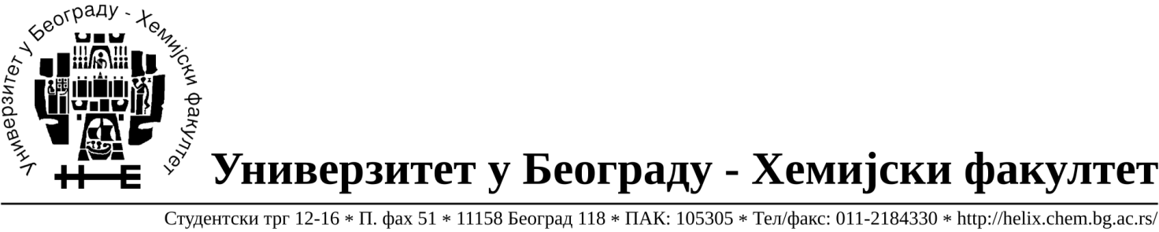
Na zahtev( pitanje) potencijalnih ponuđača, ovim putem dostavljamo traženo pojašnjenje ( odgovor) u vezi javne nabavke dobara- nabavka laboratorijske opreme, broj 24/17.

Pitanje: Za partiju 1. da li je prihvatljivo ponuditi:
ph opseg umesto -2 do 16 pH ponuditi -2 do +20 Ph
Odgovor:Da.
Pitanje: Za partiju 1. da li je prihvatljivo ponuditi:
temperaturni opseg umesto 0 do 100,0 °C ponuditi Auto: −5,0...+105,0; manual: −25...+130
Odgovor:Da.
Pitanje: Za partiju 1. da li je prihvatljivo ponuditi:
mV opseg umesto ±2000 mV ponuditi ±1200,0 / ±2500 mV
Odgovor:Ne.
Pitanje: Za partiju 1. da li je prihvatljivo ponuditi:
mV tačnost umesto ±0,2 mV ±1 LSD ponuditi ±0,3 / ±1
Odgovor:Ne.
Pitanje: Za partiju 3. da li je prihvatljivo ponuditi:
umesto rotora 32x0,2 ponuditi 16x0,2 (2x8 stripova)
Odgovor:Ne.
Pitanje: Za partiju 3. da li je prihvatljivo ponuditi:
nivo buke umesto 51-53 dba ponuditi < 60 dba
Odgovor:Ne.
Pitanje: Za partiju 8. da li je prihvatljivo ponuditi:
umesto inkrementa 0,5 ul ponuditi 1 ul
Odgovor:Ne.
Pitanje: Za partiju 8. da li je prihvatljivo ponuditi:
preciznost pri merenju 100 ul - umesto 99,85% ponuditi 99,80%
Odgovor:Ne.

U Beogradu, 25.10.2017. godine

